Памятка пожарной безопасности для детей

ДОРОГИЕ РЕБЯТА!

Одной из причин пожаров, происшедших по вине детей – это незнание элементарных правил поведения, отсутствие навыков обращения с огнем, огнеопасными предметами и материалами, которые могут явиться источником загорания.

Ребята! Чтобы избежать - пожара, необходимо хорошо знать и строго соблюдать правила пожарной безопасности. ПОМНИТЕ, что брошенная ради баловства спичка может привести к тяжелым ожогам и травмами;

не устраивайте игр с огнем вблизи строений, в сараях, на чердаках, в подвалах;

не играйте со спичками, следите, чтобы со спичками не шалили ваши товарищи, маленькие дети;

не нагревайте незнакомые предметы, упаковки из-под порошков и красок, аэрозольные упаковки;

не растапливайте печи, не включайте газовые плитки;

не играйте с электронагревательными приборами – от них, включенных в сеть и оставленных без присмотра, может произойти пожар;

не применяйте свечи и хлопушки, не устраивайте фейерверки и другие световые пожароопасные эффекты, вблизи сгораемых предметов ;

не направляйте пиротехнические изделия в лицо, на насаждения и строения;

не храните пиротехнические изделия вблизи нагревательных приборов и открытого огня.


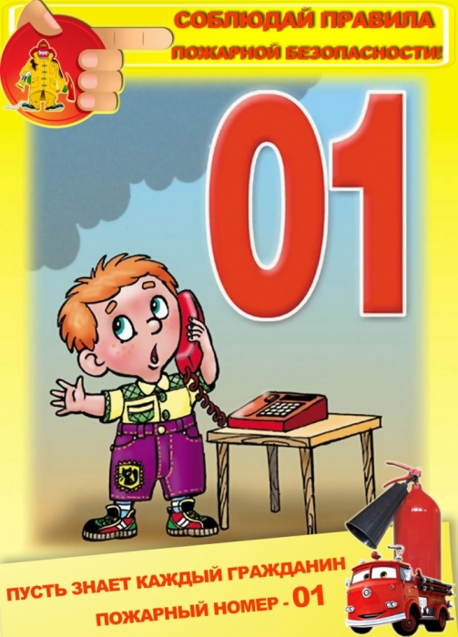 Если пожар все-таки произошел, вы должны знать, что необходимо сделать в первую очередь:

- немедленной вызывайте пожарных по телефону «01», не забудьте назвать свою фамилию и точный адрес пожара, позовите на помощь взрослых;

- срочно покиньте задымленное помещение;

- если помещение, в котором вы находитесь сильно задымлено, то намочите платок или полотенце водой и дышите через него, пригнитесь к полу, и двигайтесь по направлению к выходу вдоль стены;

- самое главное: как бы вы ни были напуганы, никогда не прячьтесь в укромные места.

И помните, что пожар легче предупредить, чем потушить!


Действия в случае возникновения пожара.

Помните, что самое страшное при пожаре - растерянность и паника. Уходят драгоценные минуты, когда огонь и дым оставляют всё меньше шансов выбраться в безопасное место. Вот почему каждый должен знать, что необходимо делать при возникновении пожара.
При возникновении пожара немедленно сообщите об этом в пожарную охрану по телефону "01".
При сообщении в пожарную охрану о пожаре необходимо указать:
- кратко и чётко обрисовать событие - что горит (квартира, чердак, подвал, индивидуальный дом или иное) и по возможности приблизительную площадь пожара;
- назвать адрес (населённый пункт, название улицы, номер дома, квартиры);
- назвать свою фамилию, номер телефона;
- есть ли угроза жизни людей, животных, а также соседним зданиям и строениям;
- если у Вас нет доступа к телефону и нет возможности покинуть помещение, откройте окно и криками привлеките внимание прохожих.
Постарайтесь принять меры по спасению людей, животных, материальных ценностей. Постарайтесь оповестить о пожаре жителей населенного пункта.
Делать это надо быстро и спокойно. В первую очередь спасают детей, помня при этом, что они чаще всего, испугавшись, стараются спрятаться под кровать, под стол, в шкаф. Из задымленного помещения надо выходить, пригнувшись, стремясь держать голову ближе к полу, т.к. дым легче воздуха, он поднимается вверх, и внизу его гораздо меньше. Передвигаясь в сильно задымленном помещении нужно придерживаться стен. Ориентироваться можно по расположению окон, дверей.
Помните:
- дым при пожаре значительно опаснее пламени и большинство людей погибает не от огня, а от удушья;
- при эвакуации через зону задымления необходимо дышать через мокрый носовой платок или мокрую ткань.
После спасения людей можно приступить к тушению пожара имеющимися средствами пожаротушения (огнетушители), в том числе подручными (одеяло, вода, песок, и т. д.) и эвакуации имущества.
Категорически запрещается - бороться с пламенем самостоятельно, не вызвав предварительно пожарных, если вы не справились с загоранием на ранней стадии его развития.
В случае невозможности потушить пожар собственными силами, принять меры по ограничению распространения пожара на соседние помещения, здания и сооружения, горючие вещества. С этой целью двери горящих помещений закрывают для предотвращения доступа кислорода в зону горения.
По прибытии пожарной техники необходимо встретить ее и указать место пожара.

Помните!
Соблюдение мер пожарной безопасности –это залог вашего благополучия,
сохранности вашей жизни и жизни ваших близких!
Пожар легче предупредить, чем потушить!
ПАМЯТКА ДЛЯ ОБУЧАЮЩИХСЯ ПО СОБЛЮДЕНИЮ
ПРАВИЛ ПОЖАРНОЙ БЕЗОПАСНОСТИ

Огонь - страшная сила. Чтобы победить её, нужно иметь определенные знания и навыки. Но не пытайся справиться с пожаром в одиночку. Конечно, каждому хочется стать героем, но от огня ты можешь серьёзно пострадать. Не бойся во время пожара, старайся действовать спокойно. А что именно надо делать, подскажут наши инструкции. Главное - помни: самое важное, что есть у человека, - это его жизнь. Не рискуй ею понапрасну. Не старайся спасти вещи, книги, игрушки, даже если они тебе очень дороги. Лучше позаботься о себе и своих близких.

● Если ты почувствовал запах дыма или увидел огонь, сразу позвони «01».
● По телефону ты должен точно назвать свой адрес: улицу, дом, квартиру. Чётко произнеси свои имя и фамилию. Если сможешь, объясни, что именно горит. Постарайся говорить спокойно и не торопясь.
● Постарайся ответить на все вопросы оператора - как лучше подъехать к твоему дому, какой код домофона.
● Сообщив о пожаре, спроси у оператора, что тебе лучше делать дальше.
● Если рядом с тобой находятся пожилые люди или маленькие дети, помоги им покинуть опасную зону.
● Выходя из горящего помещения, плотно закрой за собой все двери, чтобы задержать распространение огня на 10-15 минут - этого времени достаточно, чтобы дом смогли покинуть твои родные и соседи.
● Помни: от твоих первых действий зависит, насколько быстро будет распространяться дым и огонь по подъезду.

ЗНАЙ: вызов пожарной команды просто так, из шалости или любопытства, не только отвлечёт спасателей от настоящего происшествия, но и будет иметь весьма неприятные последствия. Заведомо ложный вызов пожарных (так же, как и милиции, "скорой помощи", других специальных служб) является нарушением закона и наказывается штрафом, который придётся заплатить твоим родителям.

ПАМЯТКА ДЛЯ РОДИТЕЛЕЙ ПО ПРАВИЛАМ ПОЖАРНОЙ БЕЗОПАСНОСТИ

Профилактические мероприятия по предупреждению возникновения пожара в квартире:

не храните в доме бензин, керосин, легковоспламеняющиеся жидкости (ЛВЖ);
приобретите хотя бы один огнетушитель;
не оставляйте без присмотра включенные электрические и газовые плиты, чайники, утюги, приёмники, телевизоры, обогреватели;
следите за исправностью электропроводки, розеток;
не включайте в одну розетку несколько бытовых электрических приборов (особенно большой мощности);
не разогревайте на открытом огне краски, лаки и т.п.
Действия при пожаре в квартире:

Сообщите о пожаре в пожарную охрану по телефонам «112», «01».
Если нет опасности поражения электротоком, приступайте к тушению пожара водой, или используйте плотную (мокрую ткань).
При опасности поражения электротоком отключите электроэнергию.
Горючие жидкости тушить водой нельзя (тушите песком, землёй, огнетушителем, если их нет, накройте плотной смоченной в воде тканью)
При пожаре ни в коем случае не открывайте форточки и окна.
Если вам не удаётся своими силами ликвидировать пожар, выйдите из квартиры, закрыв за собой дверь, и немедленно сообщите о пожаре соседям и жильцам выше-ниже находящихся квартир.
Встретьте пожарных и проведите их к месту пожара.
При высокой температуре, сильной задымлённости необходимо передвигаться ползком, так как температура у пола значительно ниже и больше кислорода.
При невозможности эвакуироваться из квартиры через лестничную площадку, когда пути эвакуации отрезаны, необходимо выйти на балкон, закрыв за собою дверь, и звать на помощь прохожих.
Если у вас телефон, то обязательно позвоните «112», «01» и сообщите, где вы находитесь. Ни в коем случае не открывайте и не разбивайте окна, так как нарушится герметичность вашего помещения, что приведёт к увеличению температуры и площади пожара.

ПАМЯТКА
для населения по соблюдению правил
пожарной безопасности и действиям в случае возникновения пожара
● Умейте правильно оценить опасность возникновения пожара в своем доме или квартире. Убедитесь в исправности отопительных печей, электропроводки и электроприборов. Продумайте заранее свои действия при возникновении пожара и пути эвакуации.
● Выбор средства борьбы с огнем. Вы располагаете многими средствами, позволяющими потушить огонь в самом начале: одеяла, грубая ткань, мешковина, вода в емкостях, земля.
● Чистота и порядок. Дом, в котором царят чистота, и порядок более защищен от пожара. Слой пыли, пленки жира, старые вещи, загромождающие вашу квартиру, способствуют быстрому распространению огня.
● Храните химические вещества в прохладном и проветриваемом помещении, не допускайте нагревания аэрозольных баллончиков выше 40 градусов, не распыляйте их содержимое вблизи открытого огня, не разбирайте их и не давайте детям, не бросайте в огонь. Пустой баллончик способен взрываться, так же как и полный. Всегда знакомитесь с инструкцией по использованию, расположенной на всех средствах с наличием химических веществ.
● Освободите ваши чердаки и гаражи от ненужных вещей.
● Очистите территорию.
● Электропроводка и электроприборы должны быть исправны и соответствовать условиям эксплуатации. Электропроводка должна выполняться только квалифицированными мастерами. Электропроводка с поврежденной или ветхой изоляцией заменяется. Не устанавливайте вместо заводского плавкого предохранителя (пробки) самодельные устройства, это неизбежно нарушит контроль за исправностью электропроводки. Не перегружайте электросеть, включая одновременно слишком много электроприборов или несколько мощных электроприборов в одну розетку. Не располагайте электрообогреватели вблизи легковоспламеняющихся предметов (штор, покрывал и т.п) и мебели. Не оставляйте электрообогреватели без присмотра или под присмотром детей, не допускайте их перегрева. В помещениях для скота используйте светильники с защитными колпаками, так как лампочки могут взрываться с разбросом раскаленных частиц и попаданием их на сено, солому и т.п.
● Эксплуатируйте телевизор в соответствии с инструкцией. При его установке обеспечьте хорошую вентиляцию задней панели, вдали от источников тепла. Внимание! Потрескивание и появление синеватого дыма свидетельствует, что разрыв электронно-лучевой трубки неизбежен. Немедленно отключите телевизор от сети.
●. Опасность на кухне. Кухня в доме – объект повышенной пожарной опасности из-за наличия печей, газовых или электрических плит, других электроприборов.
Газовые баллоны и установки. Вы несете ответственность за исправность газового оборудования внутри квартиры. Убедитесь, что гибкий шланг плотно надет на кран и затянут хомут. Максимальный срок службы шланга – 4 года. Утечку газа можно обнаружить с помощью мыльной воды, нанеся её на стыки – при утечке образуются пузырьки или по запаху вблизи места утечки. При обнаружении утечки газа запрещается: пользоваться открытым огнем (спички, свеча), включать или выключать электроприборы в помещении – это может вызвать появление искры в месте контактов и, как следствие, взрыв газа. Откройте все окна и двери для проветривания. По возможности закройте вентиль баллона, если причиной утечки является не он. Сообщите в службу газа. Если загорелся газ в месте утечки – не задувайте пламя, уберите рядом находящиеся сгораемые предметы и вещи, попытайтесь закрыть вентиль (кран) обернув руки мокрой тряпкой. Помните - пока горит газ, нет опасности взрыва. Немедленно вызовите пожарную охрану.
Отопительные печи. Кладку печей должен производить специалист, соблюдая при этом предусмотренные размеры отступок и разделок, что предотвратит загорание деревянных строительных конструкций. Ежегодно осматривайте печи и дымовые трубы с целью выявления трещин в кладке, делайте при необходимости ремонт и обязательную побелку трубы в чердачном помещении, что позволит своевременно обнаружить трещины и выход из них дыма. Очищайте дымоходы, иначе возможно возгорание с выбросом скопившейся в них сажи. Не перекаливайте печи, лучше теплее оденьтесь. Запрещается производить растопку легковоспламеняющимися и горючими жидкостями (бензин, дизтопливо и т.п.). Не развешивайте бельё над плитой и вблизи её. Не оставляйте без присмотра или под контролем детей топящиеся печи. Следите за наличием и исправностью предтопочного листа из жести. Не оставляйте приготовляемую пищу на огне без присмотра. При загорании масла или жира не выливайте его в ведро с водой или раковину и не тушите его водой, это вызовет распространение огня по всей кухне. Накройте посуду с горящим маслом (жиром) крышкой или мокрой тряпкой, уберите её с нагревательного прибора (плиты) и оставьте накрытой до полного охлаждения.
● Курильщик в пьяном виде – это поджигатель. Не курите в постели. Затушите сигарету, перед тем как зайти в помещение для скота, дровяник, сеновал. В квартире имейте пепельницу из несгораемого материала.
● Пиротехника. Это искусство, доступное далеко не каждому. Не устраивайте любительских фейерверков. Некачественная пиротехника может привести к травмированию, а то и гибели при её применении. Наличие и разброс горящих частиц на большое расстояние от пиротехнических устройств, при попадании на горючие материалы – это пожар.
● Дети. Оберегайте детей от пожара, знакомьте их с этой опасностью, контролируйте поведение и поступки.
ПОМНИТЕ! Дети во всем подражают взрослым!

● Если произошел пожар. Не забывайте, что в закрытом помещении первый враг для вас не огонь, а дым, который слепит и душит.
Что нужно делать:
- сохранять хладнокровие;
- вызвать или послать вызвать пожарную охрану по телефону 01;
- бороться с пожаром в самом его начале, пытаясь потушить не огонь, а то, что горит, используя подручные средства;
- если загорание собственными силами не удается ликвидировать, необходимо покинуть помещение, закрыть за собой открытые окна и двери, чтобы предотвратить приток свежего воздуха, способствующего усилению горения и распространения огня;
- проходить задымленное помещение нужно в зоне наименьшей концентрации дыма, чаще всего ближе к полу, при этом закрыть рот и нос мокрым полотенцем или платком;
- при эвакуации через оконный проем одноэтажного здания следует последовательно разбить стекло любым предметом (стул, табурет, цветочный горшок и т.п.), затем вынуть оставшиеся осколки стекла из рамы, обернув руки тканью, бросить наружу одеяло, коврик и т.п., чтобы не повредиться стеклом при эвакуации, и покинуть помещение;
- обязательно встретьте прибывших пожарных и информируйте их обо всех обстоятельствах возникновения пожара и места его возникновения, принятых вами мерах и т.д.;
- не пытайтесь проникать повторно в горящее здание (помещение), чаще всего это заканчивается трагически;
ПОМНИТЕ! При пожаре ищите детей в самых укромных местах, где они могут спрятаться – под кроватью, в шкафу, за шторой и т.д.
- если на человеке загорелась одежда нельзя бежать – горение только усиливается, нужно незамедлительно упасть и кататься по полу (земле), либо набросить на себя кусок плотной ткани, если есть рядом вода – использовать её. Однако если горит не сама одежда, а пролитый на неё бензин – воду не применять.
● Первичные (подручные) средства для тушения и способы тушения различных веществ и материалов.
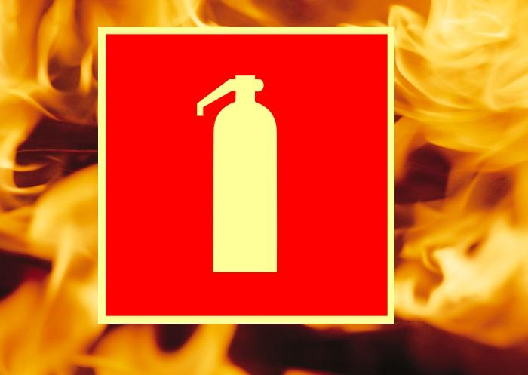
Как правило, пожар начинается с незначительного очага горения. Тушение его в этот период не представляет большой трудности, если вы будете обладать необходимыми знаниями.
Вода является универсальным средством для тушения пожара, ею тушатся изделия из дерева, ткань, бумага и т.п. Запрещается тушить водой электропроводку и электроприборы под напряжением во избежание удара электротоком, бензин и другие легковоспламеняющиеся жидкости. Небольшие горящие предметы надо немедленно накрыть плотными материалами до полного прекращения горения. Воду на тушение следует подавать из небольшой емкости типа ведра в очаг горения, избегая попадания испарений на лицо и другие части тела.
Земля (песок) применяются как для тушения материалов из дерева, так и легковоспламеняющихся жидкостей (бензина и т.п.). Тушение электропроводки и электроприборов водой, возможно, только после их обесточивания. Если загорелся телевизор, в первую очередь необходимо отключить его от сети, затем набросить плотное одеяло или ткань, а когда горение прекратиться – проветрить комнату.
Обязательно нужно удалить всех из помещения, поскольку продукты горения пластмасс и полимеров очень токсичны.

